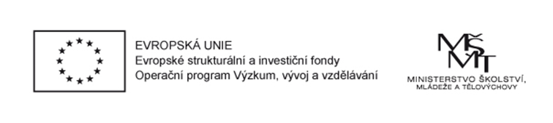
Žádost žáka o účast
na Kempu Robotiky
Campo Arduino
v rámci projektu Podpora odborného vzdělávání v Plzeňském kraji CZ.02.3.68/0.0/0.0/16_034/0008356
Klatovy, 9. – 13. 7. 2018

Žadatel
Příjmení
Jméno
Škola
Obor a ročník
Motivace (stručně důvody)
Datum narození
Pokud se hlásíte s kamarádem/kou a chcete být s ním/ní ve dvojici, uveďte jméno
Kontaktní údaje (u nezletilých žadatelů kontaktní údaje zákonného zástupce!)
E-mail
Telefon
Zákonný zástupce (jen u osob mladších 18 let v době konání akce)
Jméno zákonného zástupce
Vztah zákonného zástupce
Souhlas
Souhlasím s účastí na této aktivitě
Podpis žadatele
(u nezletilého žadatele podpis zákonného zástupce)
Bližší upřesnění žádosti
Poznámka (specifické potřeby)

Kdo a proč bude zpracovávat osobní údaje?
Výše uvedené osobní údaje budou zpracovány Západočeskou univerzitou v Plzni, Fakultou aplikovaných věd, sídlem: Univerzitní 8, 301 00 Plzeň, kontakt: doc. Ing. Miloš Železný, Ph.D. za účelem organizace kempu robotiky, z titulu plnění smluvního vztahu dle čl 6, odst. 1, písm. b Nařízení Evropského parlamentu a Rady 2016/679 (dále jen „Nařízení“).

Budou někomu předány?
Výše uvedené osobní údaje budou poskytnuty Krajskému úřadu Plzeňského kraje jako zpracovateli za účelem kontroly plnění monitorovacích indikátorů výše uvedeného projektu a zpracování monitorovacích zpráv.

Jak dlouho budou uchovány?
Výše uvedené osobní údaje budou uchovány do 1. 1. 2033 z důvodu archivační povinnosti týkající se projektů realizovaných v rámci operačního programu Výzkum, Vývoj a Vzdělávání.

Jaká mám práva?
- na přístup k osobním údajům (čl. 15 Nařízení),
- na opravu nepřesných nebo nepravdivých osobních údajů (čl. 16 Nařízení),
- na výmaz osobních údajů, nejsou-li již osobní údaje potřebné pro účely, pro které byly shromážděny či jinak zpracovány (čl. 17 Nařízení)
- na omezení zpracování osobních údajů (čl. 18 Nařízení),
- na přenositelnost údajů (čl. 20 Nařízení),
- právo podat proti správci stížnost u dozorového orgánu (čl. 77 Nařízení)
Ještě něco?
Osobní údaje budou zpřístupněny pouze oprávněným zaměstnancům správce či zaměstnancům zpracovatele, a to pouze v míře nezbytné pro účely zpracování. Na akci budou pořizovány fotografie a videozáznamy sloužící k propagačním aktivitám správce. V žádném případě z těchto materiálů nebude možno identifikovat jednotlivé účastníky.

